

UNIVERSIDADE FEDERAL DO RIO GRANDE DO NORTE DEPARTAMENTO DE CIÊNCIAS ATMOSFÉRICAS E CLIMÁTICAS
CURSO: METEOROLOGIA
ESTATÍSTICA 3
PROFESSOR: PAULO SÉRGIO LÚCIO
QUINTO PERÍODO
UNIDADE 3
VITÓRIA RÉGIA SILVA DE SOUZA

ATIVIDADE 3

NATAL - RN
2023

O exemplo utilizado, aplicou-se para a temperatura máxima e mínima, junto ao vento da cidade de São Luís, no período de 15 dias consecutivos, sendo eles de 01/08/2022 a 15/08/2022.
Na ordem de primeiros resultados para os dados de correspondência , foram de temperatura máxima, logo após temperatura mínima e velocidade do vento.
A análise de correspondência é uma intitulada como “análise gráfica”. Possuindo o objetivo de “Análise de variáveis categóricas; Tabelas de contingência (frequências de respostas); Avaliar a relação entre linhas e colunas; Objetivo é construir uma representação gráfica da associação entre amostras e variáveis”(UFPR, Sensometria,2018).

> tempmax <- matrix(c(tempventosl$tempmax),nc= 3)
> colnames(tempmax) <- c('c1','c2','c3')
> rownames(tempmax)<-c('t1', 't2', 't3','t4', 't5')
> tempmax
c1 c2 c3
t1 27.2 30.9 30.5
t2 30.2 31.4 30.5
t3 30.5 30.7 30.4
t4 30.4 31.1 32.8
t5 30.9 30.1 31.5
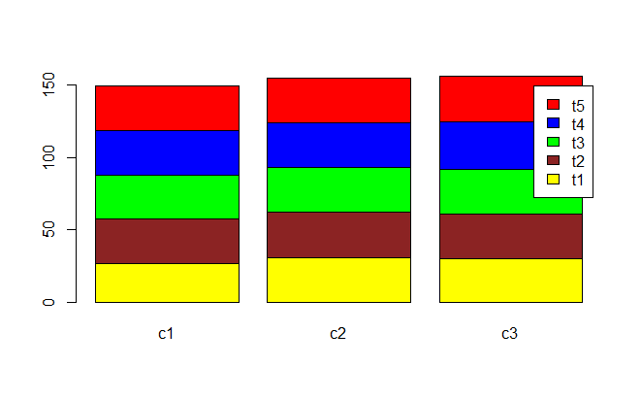
> barplot(tempmax,legend=T,col=c('yellow','brown4','green', 'blue', 'red'))

> chisq.test(tempmax)

Pearson's Chi-squared test

data: tempmax
X-squared = 0.28533, df = 8, p-value = 1

“Considerando um nível de significância de 5%, como o p − valor < 0, 05, rejeita-se H0, ou seja, existe uma associação entre linhas e colunas ou, existe uma associação entre valores e tipo de variável (H1).” (UFPR, Sensometria,2018) (alterado).

Com isso para a análise de correspondência para esta variável “não rejeita-se H0, , ou seja, não existe associação entre valores e variáveis”.

> tempmin <- matrix(c(tempventosl$tempmin),nc=3)
> colnames(tempmin)<-c('A','B', 'C')
> rownames(tempmin)<-c("T1", "T2", 'T3', 'T4', 'T5')
> tempmin
A B C
T1 23.3 23.8 24.4
T2 23.3 23.9 23.2
T3 23.7 24.4 24.7
T4 25.2 23.8 24.2
T5 24.0 24.7 22.7
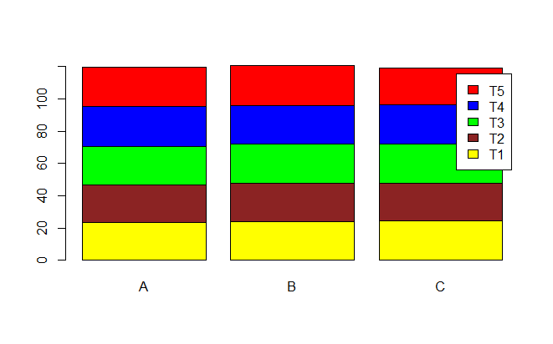
> barplot(tempmin,legend=T,col=c('yellow','brown4','green', 'blue', 'red'))

> chisq.test(tempmin)

Pearson's Chi-squared test

data: tempmin
X-squared = 0.17959, df = 8, p-value = 1

Com isso para a análise de correspondência para esta variável “não rejeita-se H0, , ou seja, não existe associação entre valores e variáveis”.

> vento<-matrix(c(tempventosl$vento),nc=3)
> colnames(vento)<-c('v1','v2','v3')
> rownames(vento)<-c("vta", "vtb", "vtc", "vtd", "vte")
> vento
v1 v2 v3
vta 1.1875 1.7916 2.2250
vtb 1.5375 1.6625 2.0208
vtc 1.7583 1.8750 2.4625
vtd 2.2250 1.8083 1.8125
vte 1.8583 2.1434 1.1666
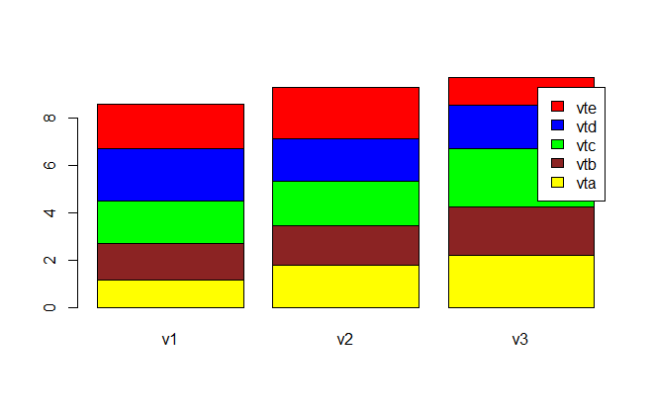
> barplot(vento,legend=T,col=c('yellow','brown4','green', 'blue', 'red'))

> chisq.test(vento)

Pearson's Chi-squared test

data: vento
X-squared = 0.80012, df = 8, p-value = 0.9992

Com isso para a análise de correspondência para esta variável “não rejeita-se H0, , ou seja, não existe associação entre valores e variáveis”.

> library(ca)
> require(ca)
> ca.sobre<-ca(tempmax)
> plot(ca.sobre)
> plot(ca.sobre, arrows = c(TRUE, TRUE)) # asymmetric map
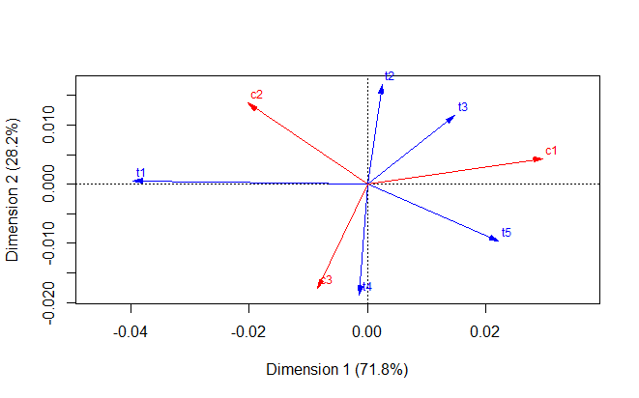

> library(ca)
> require(ca)
> ca.sobre1<-ca(tempmin)
> plot(ca.sobre1)
> plot(ca.sobre1, arrows = c(TRUE, TRUE)) # asymmetric map
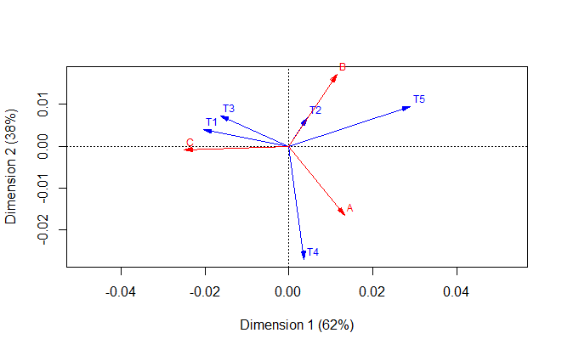

> library(ca)
> require(ca)
> ca.sobre2<-ca(vento)
> #X11() # abrir uma nova janela gráfica
> plot(ca.sobre2)
> plot(ca.sobre2, arrows = c(TRUE, TRUE)) # asymmetric map
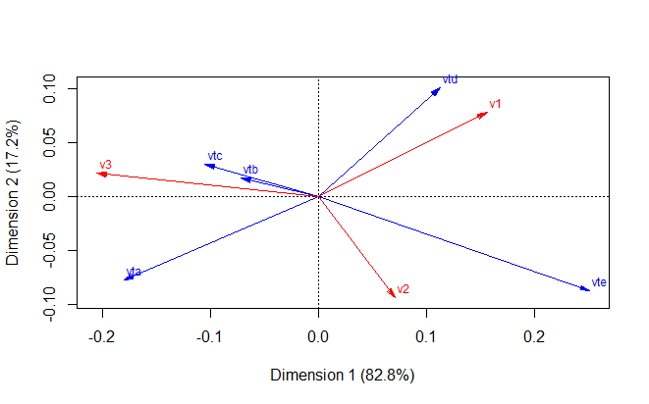

A outra análise utilizada foi a Análise de Correlação Canônica é uma técnica estatística multivariada utilizada quando se quer identificar e quantificar a relação entre dois conjuntos de variáveis. A técnica é apropriada para variáveis quantitativas e tem sido utilizada principalmente nas áreas das Ciências Atmosféricas e Engenharia Ambiental. Não é uma técnica muito utilizada por ser de difícil interpretação e por necessitar de recursos computacionais mais avançados, mas com o atual desenvolvimento de tais recursos o uso da técnica vem ganhando espaço em outras áreas do conhecimento. Com o crescimento de sua utilização, pesquisadores estão estudando cada vez mais a técnica e desenvolvendo melhorias para a mesma, aprimorando e facilitando as formas de interpretação dos resultados. As correlações canônicas são calculadas a partir de operações matriciais onde são encontradas combinações lineares de cada conjunto de variáveis de forma que as correlações entre os conjuntos sejam maximizadas. Apresentam-se, no contexto da disciplina, o desenvolvimento teórico da técnica e algumas ilustrações em forma de Tutorial com o R (Ribeiro, Mariana Mizutani,2004).
A análise de correlação canônica é usada para identificar e medir as associações entre dois conjuntos de variáveis. A correlação canônica é apropriada nas mesmas situações em que a regressão múltipla seria, mas onde existem múltiplas variáveis de resultado inter correlacionadas. A análise de correlação canônica determina um conjunto de variáveis canônicas, combinações lineares ortogonais das variáveis dentro de cada conjunto que melhor explicam a variabilidade dentro e entre conjuntos. (Pérez,2022).

> ######################################################################
> #######################################################################
> #######################################################################
> library(readr)
> tempventosl <- read_csv("C:/Users/NESC/Downloads/tempventosl - Página1.csv")
Rows: 15 Columns: 4
── Column specification ──────────────────────────────────────────────────────────────────────────────────────────────────────────────────────────
Delimiter: ","
dbl (3): tempmax, tempmin, vento
date (1): data

ℹ Use `spec()` to retrieve the full column specification for this data.
ℹ Specify the column types or set `show_col_types = FALSE` to quiet this message.
> View(tempventosl)
> x2 <- tempventosl %>%
+ dplyr::select(tempmin) %>%
+ scale()
> x3 <- tempventosl %>%
+ dplyr::select(tempmax) %>%
+ scale()
> x1 <- tempventosl %>%
+ dplyr::select(vento) %>%
+ scale()
> head(x3)
tempmax
[1,] -2.93904988
[2,] -0.35084549
[3,] -0.09202505
[4,] -0.17829853
[5,] 0.25306887
[6,] 0.25306887
> head(x2)
tempmin
[1,] -0.97881216
[2,] -0.97881216
[3,] -0.37953941
[4,] 1.86773341
[5,] 0.06991515
[6,] -0.22972122
> head(x1)
vento
[1,] -1.79618014
[2,] -0.82625063
[3,] -0.21436366
[4,] 1.07896807
[5,] 0.06275906
[6,] -0.12208180
> library(CCA)
> library(fda)
> library(fds)
> library(rainbow)
> library(pcaPP)
> library(RCurl)
> library(fields)
> library(spam)
> library(viridis)
> cc_results <- cancor(x3, x2,x1)
> str(cc_results)
List of 5
$ cor : num 0.047
$ xcoef : num [1, 1] 0.127
..- attr(*, "dimnames")=List of 2
.. ..$ : chr "tempmax"
.. ..$ : NULL
$ ycoef : num [1, 1] 0.267
..- attr(*, "dimnames")=List of 2
.. ..$ : chr "tempmin"
.. ..$ : NULL
$ xcenter: num -1.8
$ ycenter: Named num -3.53e-16
..- attr(*, "names")= chr "tempmin"
> cc_results$xcoef
[,1]
tempmax 0.1265986
> cc_results$ycoef
[,1]
tempmin 0.2672612
> cc_results$cor
[1] 0.04699811
> CC1_X <- as.matrix(x1) %*% cc_results$xcoef[, 1]
> CC1_Y <- as.matrix(x2) %*% cc_results$ycoef[, 1]
> CC1_W <- as.matrix(x3) %*% cc_results$ycoef[, 1]
> cor(CC1_X,CC1_Y)
[,1]
[1,] 0.8087555
> cor(CC1_X,CC1_W)
[,1]
[1,] 0.1892831
> cor(CC1_Y,CC1_W)
[,1]
[1,] 0.09921734
> assertthat::are_equal(cc_results$cor[1],
+ cor(CC1_X,CC1_Y)[1])
[1] FALSE
> assertthat::are_equal(cc_results$cor[1],
+ cor(CC1_X,CC1_W)[1])
[1] FALSE
> assertthat::are_equal(cc_results$cor[1],
+ cor(CC1_Y,CC1_W)[1])
[1] FALSE
> cca_df <- tempventosl %>%
+ mutate(CC1_X=CC1_X,
+ CC1_Y=CC1_Y,
+ CC1_W=CC1_W)

> cca_df %>%
+ ggplot(aes(x=CC1_X,y=CC1_Y))+
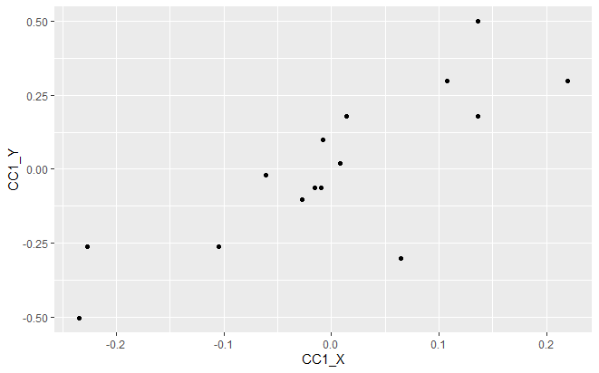
+ geom_point()

> cca_df %>%
+ ggplot(aes(x=tempmin,y=CC1_Y, color=tempmax))+
+ geom_boxplot(width=0.5)+
+ geom_jitter(width=0.15)
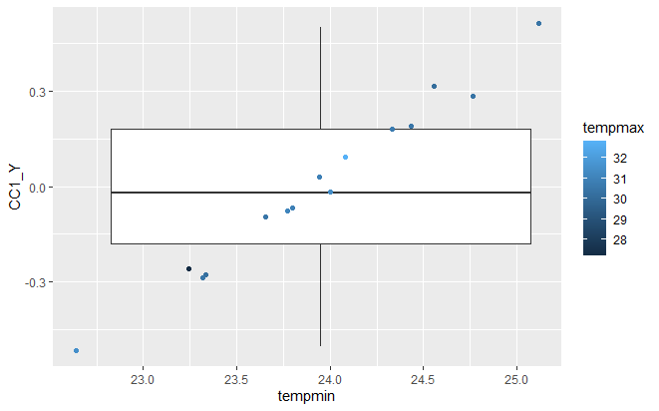
> cca_df %>%
+ ggplot(aes(x=CC1_X,y=CC1_Y, color=tempmax))+
+ geom_point()
